DIVERS DIRECT PLZEŇ
Life Dive s.r.o., Rybnice čp.46, 33151 Kaznějov, IČO: 07303475, DIČ: CZ07303475
http://www.divers-plzen.cz, email: kamil@divers.cz, tel: +420 774 321 326
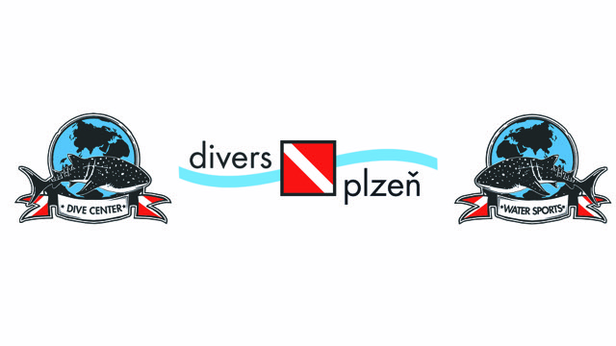
PŘIHLÁŠKA DO KURZU MERMAIDING

Jméno a příjmení kurzanta:
Adresa trvalého bydliště:
Prvních osm číslic z rodného čísla: | Věk:
Jméno a příjmení zákonného zástupce:
Kontaktní spojení na zákonného zástupce: | Telefon: Email:
Zapůjčení kostýmu mořské panny na lekce | ANO ☐ (cena 100 Kč / lekci) NE ☐
Termín kurzu (10 lekcí): | Od 1.2.2019 PÁTEK 16-17h ☐  Od 2.2.2019 SOBOTU 11-12h ☐
Místo konání: | PLZEŇ

Divers Direct Plzeň soustřeďuje informace o své členské základně. Jedná se, o osobní data členů: jméno, příjmení, adresa trvalého bydliště, část rodného čísla a kontaktní spojení. Děje se tak ve smyslu § 5, odst. 2/, písmeno f/ zákona č. 101/2000 Sb. o ochraně osobních údajů. Podepsáním této přihlášky zároveň souhlasím se zpracováním svých osobních dat.

☐ | Souhlasím se zveřejňováním fotografického materiálu vzniklého během trvání zájmového kroužku. Souhlas není povinný, v případě nesouhlasu foto zachycující dotčeného zájemce nebude zveřejněno.

Mám zájem o platby za jednotlivé lekce: 300 Kč / lekci ☐
☒
Mám zájem o zvýhodněnou cenu za kurz (10 lekcí bez kostýmu): 2700 Kč / kurz ☐
Mám zájem o zvýhodněnou cenu za kurz (10 lekcí včetně kostýmu): 3700 Kč / kurz ☐

Platbu za zvýhodněnou cenu kurzu uhraďte na náš účet nejpozději do 20.1.2019: 2501474166/2010
☒
Variabilní symbol platby: 8 číslic z rodného čísla

Vyhrazujeme si právo na zrušení danného termínu kurzu při jeho nedostatečném obsazení

Datum: |  | Podpis zákonného zástupce:

